Муниципальное автономное дошкольное образовательное учреждение

№ 25 «Малыш»

**Тематическая неделя в младшей группе № 5 «Гномики»**

**«Божья коровка»**

ГО Карпинск 2023г.

**Подготовила воспитатель:** высшей квалификационной категории

**Шамарина А.А.**

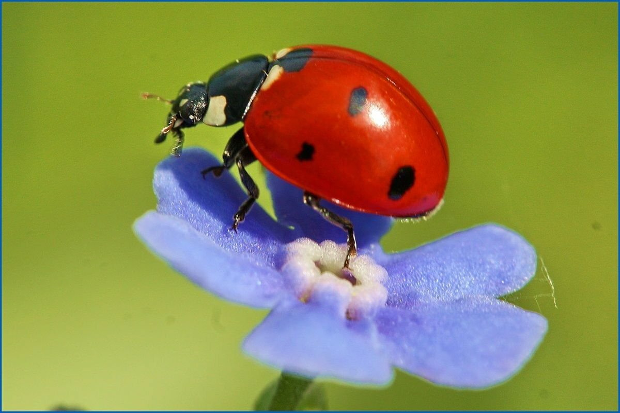

**Цель:**

создать условия для формирования у детей элементов экологической культуры, грамотного поведения в природе, гуманного отношения к живым объектам природы.

**Задачи:**

1. Расширить у детей представления о божьей коровке, особенностях внешнего вида.

2. Развивать у детей познавательный интерес к миру насекомых, активность, творческие способности, коммуникативные навыки, речь.

3. Формировать знания детей о жизни и значении божьих коровок в природе и жизни человека.

4. Развивать творческие способности детей через различные виды творческой деятельности, любовь к творчеству, любознательность, наблюдательность.

5. Знакомить с правилами поведения в природе.

**Предполагаемый результат:**

- Дети должны знать особенности внешнего вида божьей коровки, уметь отличать божью коровку от других насекомых.

- Знать о значении и жизни божьих коровок в природе и жизни человека.

- Понимать простейшие взаимосвязи в природе.

- Знать правила поведения в природе, бережно относиться к природе.

**Актуальность:**

Экологическое воспитание - одно из основных направлений в системе образования, это способ воздействия на чувства детей, их сознание, взгляды и представления. Дети испытывают потребность в общении с природой. Они учатся любить природу, наблюдать, сопереживать, понимать. Экологическое образование начинается со знакомства с объектами ближайшего окружения, с которыми ребенок сталкивается каждый день. Божья коровка – одно из первых насекомых, с которым знакомишься в раннем детстве. Божья коровка – очень красивое насекомое и привлекает к себе внимание: круглый, толстенький жучок, с красными крылышками в чёрный горошек. Так и хочется взять его в руки! Когда детям задали вопрос: «Почему у божьей коровки такая яркая окраска? Чем она полезна?» выяснилось, что знания детей недостаточны и скудны. Однако дети должны видеть связь насекомых с окружающей средой, их влияние на эту среду, они должны установить зависимость жизни насекомых от изменений в природе, а также их приспособленность.

**Совместная деятельность.**

**Беседы:**

* «Почему меня называют божьей коровкой?»
* «Чем питается божья коровка?»
* «Какую пользу приносит божья коровка?»

Цель: углубить знания детей о внешнем виде, местах обитания, о том, чем питается и какую пользу приносит божья коровка, развивать активную речь.

**Наблюдение** на прогулке за божьей коровкой.

Цель: развивать наблюдательность; расширять знания и представления детей об особенностях внешнего вида божьей коровки.

**Рассматривание** энциклопедий, книг и журналов «Какие разные божьи коровки!».

Цель: познакомить детей с различными видами божьих коровок.

**Продуктивная деятельность.**

**Рисование**: раскрашивание божьих коровок (придумать новую яркую раскраску). Цель: развивать навык штриховки предметов, фантазию

**Лепка:** «Божьи коровки – в пятнышках обновки». Цель: Вызвать у детей эмоциональный отклик на содержание стихотворения о божьей коровке и желание создать коллективную композицию.

**Аппликация:** «Изумительная крошка, наша божия коровка». Цель: продолжать учить складывать целое из частей, наклеивать готовые заготовки, опираясь на образец; совершенствовать мелкую моторику рук.

**Игровая деятельность.**

**Дидактические игры:**

* «Найди пятнышки» - геометрические фигуры,
* «Найди цветочек» - посадить на цветок соответствующих божьих коровок (по числу пятнышек или по окрасу).
* «Разрезные картинки» - составить из частей целое.

**Словесные игры:**



* «Закончи предложение»;
* «Подбери признак».

**Подвижные игры:**

* «Мяч бросай, насекомых называй»;
* «Найди свой домик»;
* «Божья коровка».

**Образовательная деятельность в режимных моментах.**

**Чтение стихотворений:**

* И. Волк «Божья коровка»;
* Т. Лавровой «Божья коровка»;
* Е. Ранневой «Божий бычок» и др.

**Цель:** познакомить детей с литературными произведениями о божьей коровке.

**Чтение сказок**

* И. Карпович «Приключение божьей коровки»;
* Г. Южного «Божья коровка»;
* Е. Журавлевой «Сказка о божьей коровке» и др.

**Цель:** Воспитывать любовь к природе, бережное отношение к насекомым.

**Вечер загадок и отгадок.**

Цель: развивать мышление, сообразительность, находчивость.

**Просмотр мультфильма** «Божья коровка».

Цель: доставить радость от просмотра, развивать у детей любознательность.

**Прослушивание песен о божьей коровке.**

Цель: развитие музыкального слуха.

**Зрительная гимнастика** «Божьи коровки».

Цель: Развивает концентрацию и координацию движений глаз.

**Дыхательная гимнастика** «Необычные жучки».

Цель: Развивать длительный плавный выдох.

Итоговая выставка поделок детей - «Изумительная крошка, наша божия коровка».

**Вывод:**

Благодаря проведённой работе, дети приобрели новый опыт поисково – исследовательской деятельности. Проявили интерес к объектам природы -насекомым. Имеют простейшие представления о некоторых особенностях внешнего вида (форма тела, наличие ног, наличие крыльев). Осознанно могут ответить на вопросы по теме проекта. У них появилось желание получить больше информации о других насекомых, а главное дети сделали правильный вывод: бережно относиться к природе и её обитателям.

